СОГЛАСОВАНО:  Отдел государственной инспекции по безопасности дорожного движения межмуниципального управления министерства внутренних дел России  " Иркутское"  _________________________________  _________________________________  «____»___________2021 г. | УТВЕРЖДАЮ:  Заведующий МБДОУ г. Иркутска  детского сада №183  __________О.С. Кондря  приказ № 36/21 ОД от 09.08.2021 г

План совместной работы
МБДОУ г. Иркутска детского сада №183
и ОГИБДД МВД России «Иркутское»
по профилактике детского дорожно-транспортного травматизма
на 2021 - 2022 учебный год

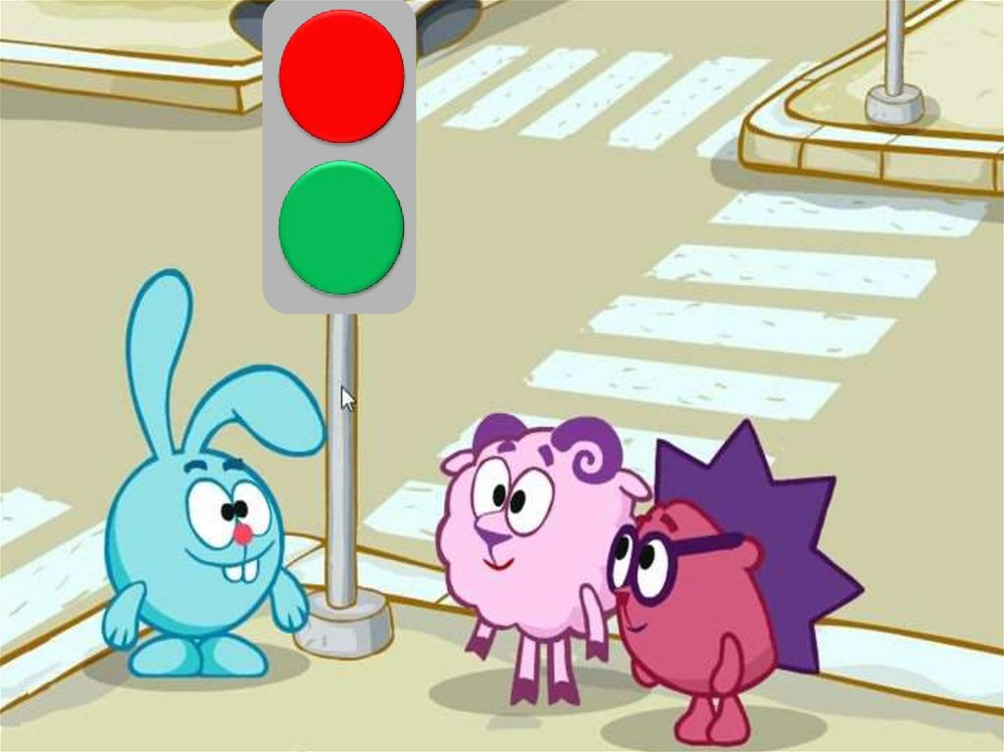

Утверждаю:
заведующий МБДОУ г. Иркутска
детского сада №183
__________________ О.С. Кондря
приказ № 36/21 ОД от «09» августа 2021 г.

План совместной работы МБДОУ г. Иркутска детского сада №183 и ОГИБДД России «Иркутское» по профилактике дорожно-транспортного травматизма
на 2021-2022 учебный год

Цель: создание в ДОУ условий, оптимально обеспечивающих процесс обучения дошкольников правилам дорожного движения и формирование у них необходимых умений и навыков, выработка положительных, устойчивых привычек безопасного поведения на улицах города.
Задачи:
- освоение детьми практических навыков поведения в различных ситуациях дорожного движения через систему обучающих занятий, игр, развлечений;
- организация предметно-развивающей среды ДОУ;
- активизация деятельности среди родителей воспитанников ДОУ по правилам дорожного движения и безопасному поведению на дороге;
- повышение профессиональной компетентности педагогов в области обучения дошкольников правилам дорожного движения;
- обеспечение консультативной помощи родителям по соблюдению правил поведения на улицах и дорогах с целью повышения ответственности за безопасность и жизнь детей.

№ | Наименование мероприятий | Срок исполнения | Ответственный  за исполнение | Отметка об исполнении
Организационная работа
1 | Составление и утверждение плана работы по профилактике ДДТТ на 2021-2022 учебный год | август | заведующий, заместитель заведующего
2 | Пополнение групп методической, детской литературой, наглядными пособиями, дидактическими играми | в течение года | заместитель заведующего, воспитатели
3 | Издание приказа о назначении ответственного лица по профилактической работе по предупреждению  детского дорожно-транспортного травматизма в 2020-2021 учебном году | сентябрь | заведующий
4 | Обновление дорожной разметки | май | заведующий хозяйством
Методическая работа
1. | Инструктаж по предупреждению ДДТТ | сентябрь | заместитель заведующего
2. | Выставка и обзор методической литературы по основам безопасности дорожного движения «В помощь воспитателю» - «Изучаем ПДД» | сентябрь | заместитель заведующего
3. | Консультации:  - «Игра как ведущий метод обучения детей безопасному поведению на дорогах»;  - «Психофизиологические особенности дошкольников и их поведение на дороге»;  - «Целевые прогулки как форма профилактики детского дорожно-транспортного травматизма»;  - «Воспитание дошкольников дисциплинированными пешеходами»  - «Организация изучения правил дорожного движения с детьми в летний оздоровительный период» | сентябрь  октябрь  январь  декабрь  май | заместитель заведующего
4. | Выпуск листовки «Эта тревожная статистика». | 1 раз в квартал | воспитатели
5 | Административное совещание «Состояние работы ДОУ по обучению детей правилам дорожного движения». | март | заведующий
6 | Разработка творческих проектов по «Изучению правил дорожного движения» | в течение года | воспитатели
7 | Смотр-конкурс центров ПДД среди групп ДОУ | март | заместитель заведующего
Работа с воспитанниками
1 | День Безопасности | 1 сентября | заместитель заведующего, воспитатели
2 | Рассматривание иллюстраций и фотографий по ПДД | в течение года | воспитатели
3 | Чтение художественной литературы | в течение года | воспитатели
4 | Просмотр обучающих мультфильмов и презентаций по закреплению ПДД | в течение года | воспитатели
5 | Организованная образовательная деятельность с детьми по профилактике ПДД | ежемесячно | воспитатели
6 | Беседы с воспитанниками:  - Моя улица;  - Пешеходный переход;  - Транспорт;  - Аккуратность гололёд на дороге вас спасёт;  - Дорога не место для игр;  - Какие бывают машины;  - Что такое светофор;  - Правила поведения в автобусе;  - Я велосипедист!  - Правила дорожные, которые нужно знать;  - Всем ребятам надо знать, как по улице шагать»;  - Правила эти запомним друзья! | в течение года | воспитатели
7 | Игры (подвижные, дидактические, сюжетно-ролевые, театрализованные) | ежемесячно | воспитатели групп
8 | Целевые прогулки и наблюдения по ПДД  - Наблюдение за движением пешеходов;  - Наблюдение за движением транспорта;  - Рассматривание видов транспорта;  - Прогулка к пешеходному переходу. | в течение года | воспитатели групп
9 | Минутки безопасности | ежедневно | воспитатели
10 | Разработка плана-схемы «Мой безопасный путь в школу» | апрель | воспитатели
11 | Конкурс детских рисунков по ПДД в группах «Безопасные дороги детям» | сентябрь, декабрь | воспитатели групп
12 | Досуги и развлечения:  «Знай правила дорожного движения»,  «Сигналы светофора»  «Азбука безопасного движения»  «Незнайка на улице» | март | воспитатели, музыкальный руководитель, инструктор по физической культуре
13 | Акция «Пристегни самого дорогого!»  Цель; пропаганда безопасной перевозки несовершеннолетних детей и использование детских удерживающих устройств. | май | заместитель заведующего
14 | Участие детей в конкурсах и акциях по безопасности дорожного движения | в течение года | воспитатели, старший воспитатель
15 | Мониторинг детей старшего дошкольного возраста по ПДД | сентябрь, май | воспитатели
Работа с родителями
1 | Анкетирование родителей на тему «Я и мой ребенок на улицах города» | сентябрь, май | заместитель заведующего
2 | Вопрос для обсуждения на родительском собрании: «Типичные случаи детского травматизма и меры его предупреждения» | сентябрь | воспитатели
3 | Консультации:  - «Как знакомить детей с правилами дорожного движения»;  - «Чем опасен гололед»;  - «Учить безопасности – это важно»;  - «Как подготовить схему “Мой путь в школу”» для родителей детей подготовительной к школе группы | октябрь  февраль  апрель  май | воспитатели
4 | Оформление папок-передвижек:  - «Дети и дорога»;  - «Значение светоотражающих элементов»;  - «Как правильно перевозить детей в автомобиле». | в течение года | воспитатели
5 | Привлечение родителей к разработке схем безопасных маршрутов движения детей «детский садом- детский сад», в которых отображаются «опасные» места на дорогах. | апрель | воспитатели подготовительной группы
6 | Разработка рекомендаций /выпуск буклетов/для родителей, об использовании в дальнейшем игровых обучающих ситуаций по закреплению с детьми ПДД в домашних условиях | в течение года | воспитатели
7 | Привлечение родителей к участию в мероприятиях по предупреждению ДДТТ (игры, конкурсы, экскурсии, пропагандистские акции и т.д.). | в течение года | воспитатели
8 | Публикация материалов для родителей на сайте МБДОУ | в течение года | заместитель заведующего
Взаимодействие с ГИБДД
1 | Привлечение сотрудников ГИБДД к массовым мероприятиям, родительским собраниям | сентябрь | заместитель заведующего
2 | Участие в конкурсах, викторинах, акциях и др. мероприятиях, организованных отдела ГИБДД | постоянно | заместитель заведующего

